Инструкция для записи в клубное формирование
МАУК «Дворец культуры «Вертикаль»
ИНСТРУКЦИЯ ВАМ ПОДОЙДЕТ, ЕСЛИ ВЫ ХОТИТЕ ЗАПИСАТЬ В К/Ф СВОЕГО РЕБЁНКА!

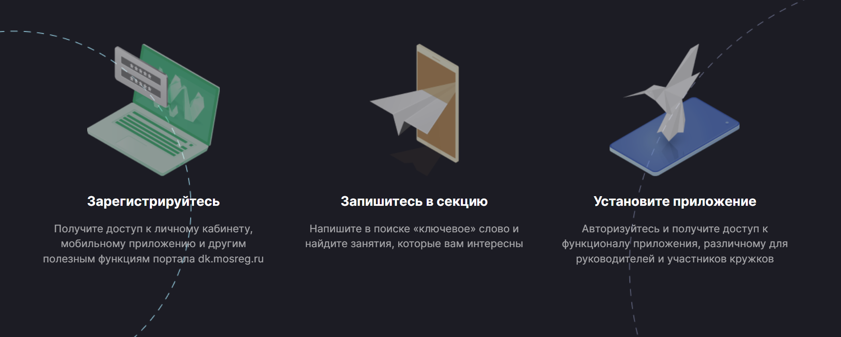

Запись в понравившееся клубное формирование Дворца культуры «Вертикаль» теперь проходит на платформе dk.mosreg.ru. Для успешной регистрации Вам понадобятся: смартфон/ноутбук и актуальные данные для входа в личный кабинет госуслуг.

- Переходим на сайт dk.mosreg.ru.
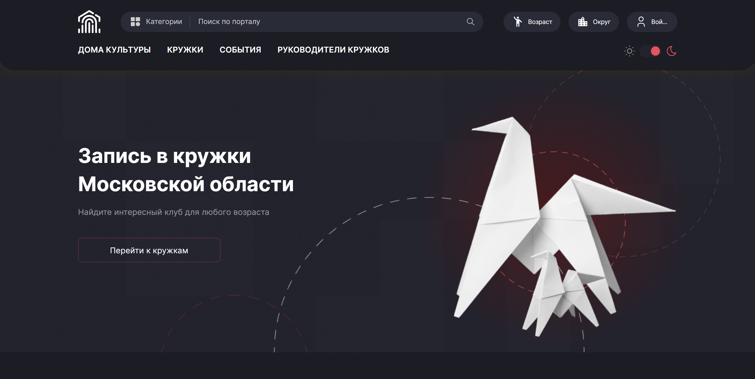
- Находим в правом верхнем углу кнопку «Войти» и нажимаем на неё. В телефонной версии отображается просто «человечек» также в правом верхнем углу.
- В появившемся окне «Авторизация» нажимаем на кнопку «Войти через госуслуги (ЕСИА)».
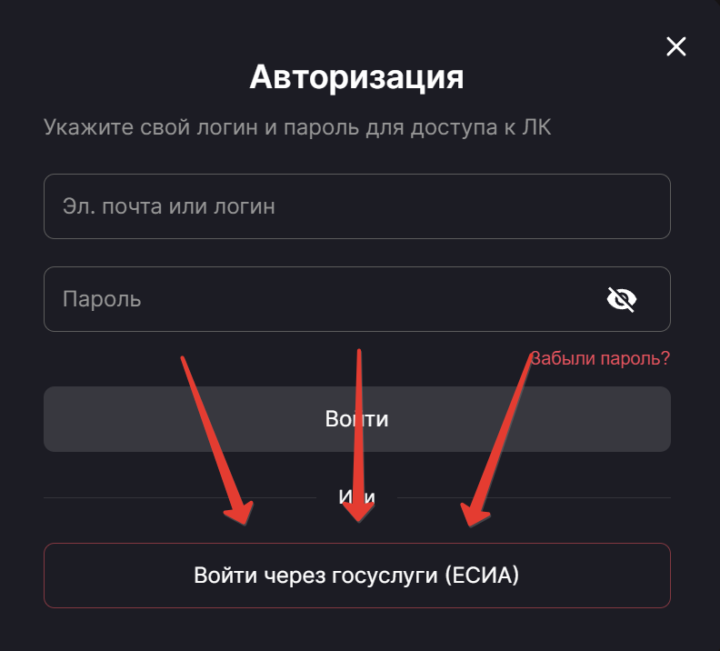
- Если все сделано верно, должно появиться окно авторизации. Нажимаем на кнопку «Авторизоваться».
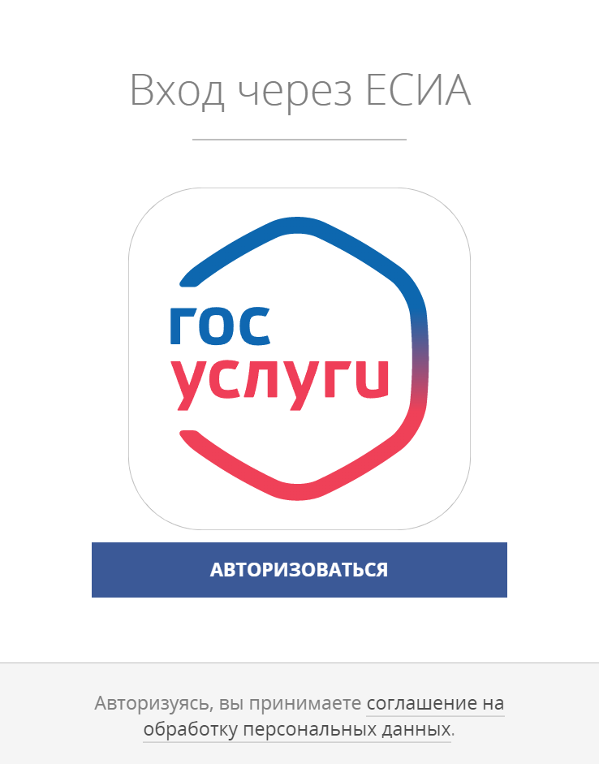
- В появившемся окне вводим актуальные логин и пароль госуслуг. Далее нужно нажать кнопку «Войти».
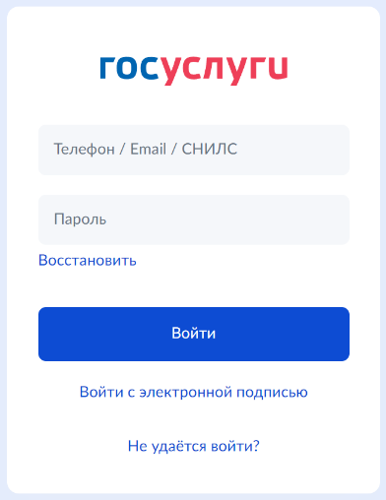
- Если в левом углу вы увидели зеленую табличку «Вы успешно авторизовались», значит все предыдущие пункты выполнены верно. Переходим к следующему этапу!
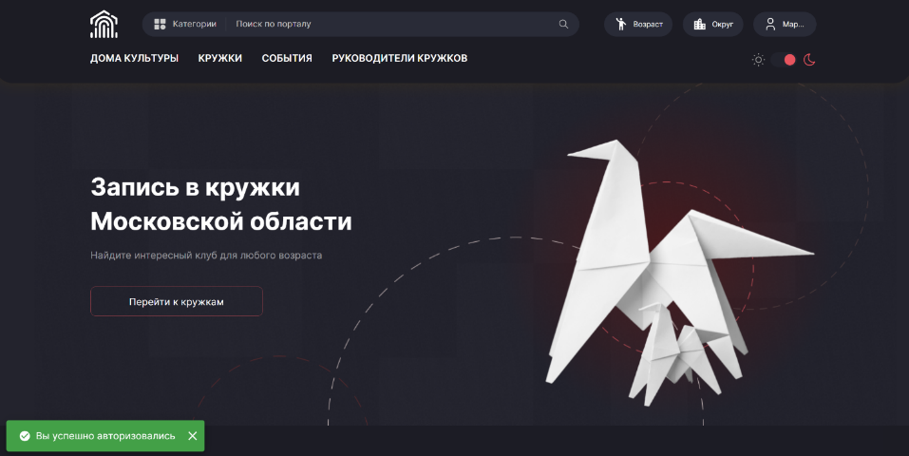

- Возвращаемся на главную страницу сайта и наведя курсор на кнопку в правом верхнем углу, в выпадающем списке выбираем раздел «Моя семья».
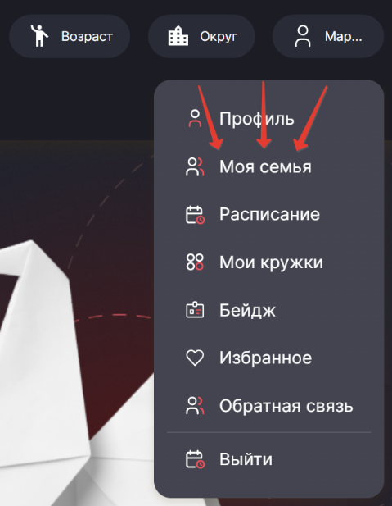
- В открывшемся разделе ищем кнопку «Добавить ребенка» и нажимаем на нее.
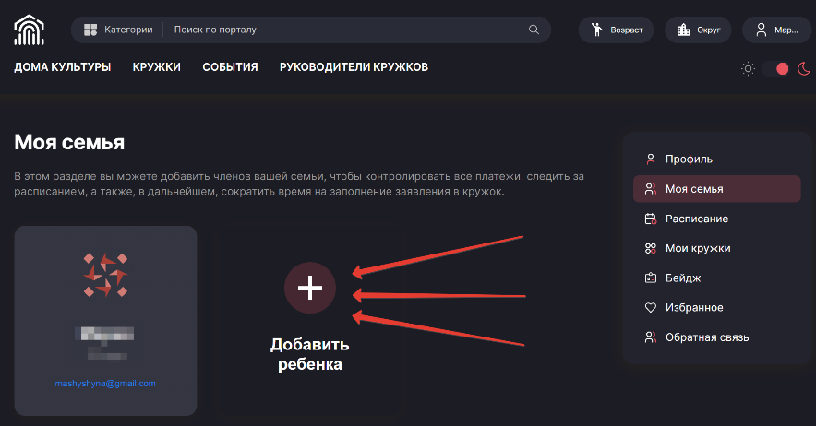
- Вводим личные данные ребенка – ФИО, номер телефона (если есть), дату рождения. Особое внимание необходимо обратить на данные для авторизации в мобильном приложении – Вам необходимо САМОСТОЯТЕЛЬНО придумать логин и пароль, которые потом понадобятся для входа в профиль ребенка через приложение «МОё Подмосковье». После введения всех данных нажимаем кнопку «Сохранить».
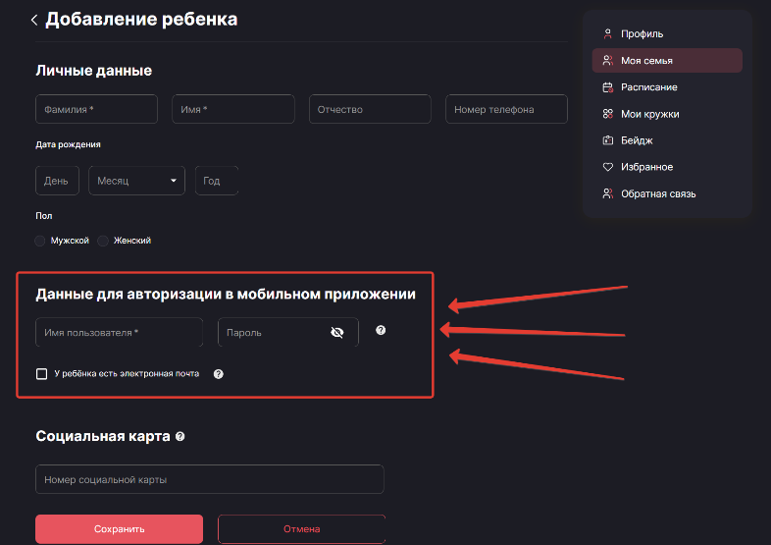
- Если появился текст как на фото, регистрация ребенка прошла успешно.
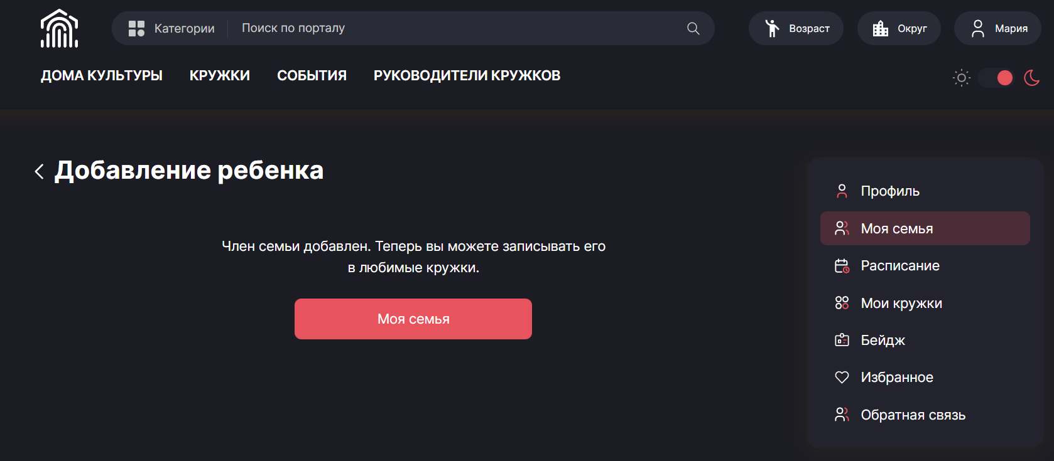
- Теперь, вернувшись на главную страницу сайта, идем к поисковой строке и вводим в нее название ДК.
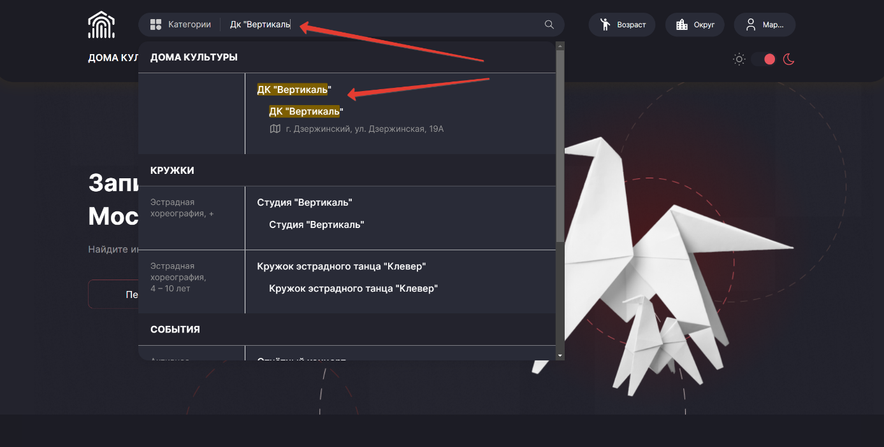

- Выбираем наш Дворец культуры «Вертикаль» в выпавшем списке (обычно он появляется первым) и нажимаем на вкладку «Кружки».
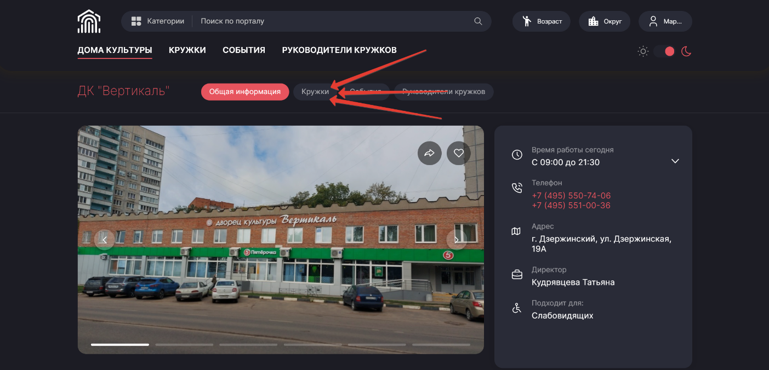
- В списке наших клубных формирований выбираем понравившийся. И нажимаем на него.
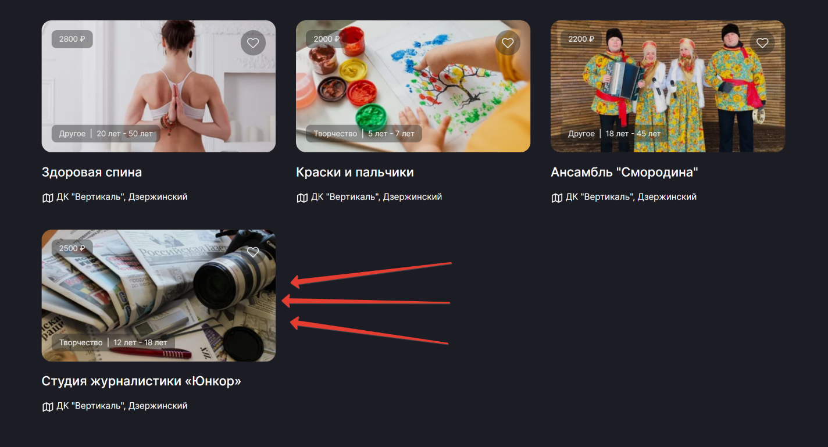

- В открывшейся странице можно прочитать описание к/ф, узнать актуальное расписание и записаться в к/ф. Ищем кнопку «Записаться» и нажимаем на нее.
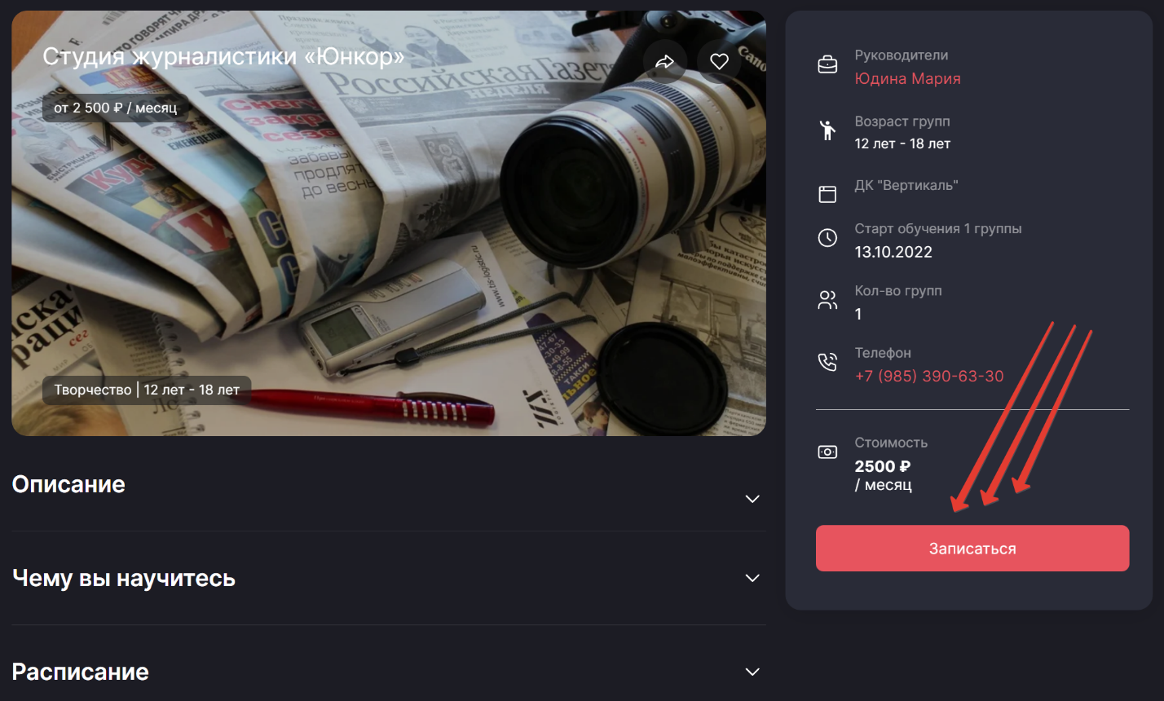
- В открывшемся окне появится группа/группы, существующие в коллективе. Обычно они делятся или по возрасту участников, или по уровню подготовки. Выбираем нужную группу и нажимаем «Записаться».
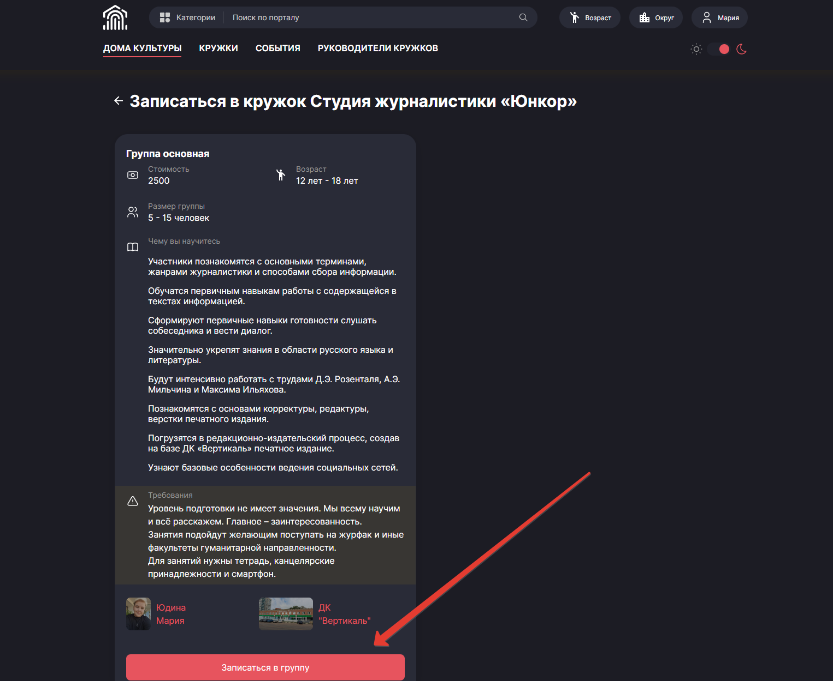
- Мы на финишной прямой – после нажатия на кнопку «Записаться» появится окно со списком вариантом – ставим галочку напротив ФИО ребенка и кликаем на кнопку «Далее».
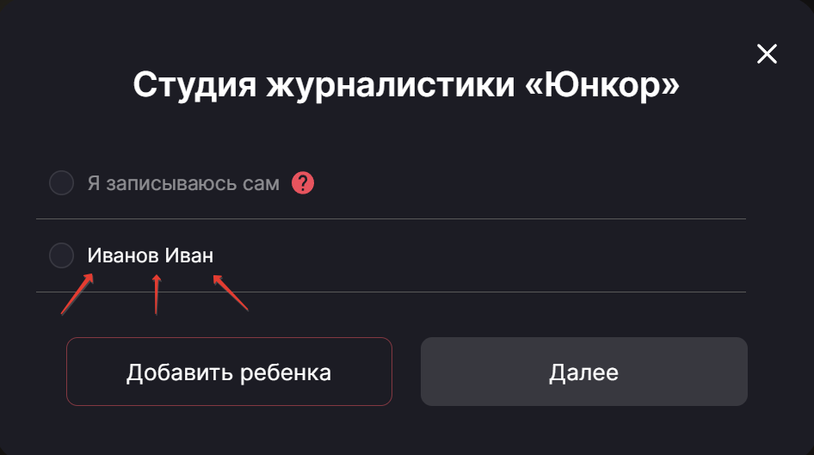
- В открывшемся окне проверяем правильность заполненных данных, если все верно, нажимаем кнопку «Подать заявление».
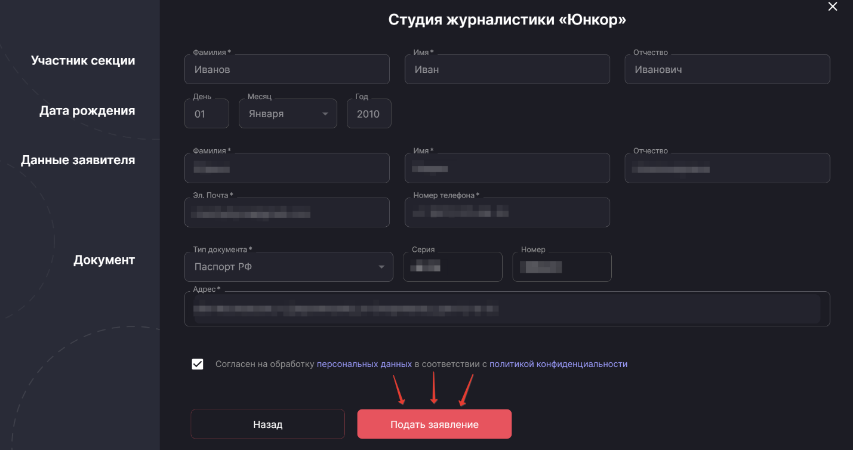

- Финиш! Если Вы увидели «Ваша заявка успешно отправлена», значит все было сделано верно – ходите с удовольствием на занятия в наш ДК «Вертикаль»!
